**LB-50A BOD快速测定仪**

**产品简介：**

生化需氧量（BOD）传统的测定方法为标准稀释法，该方法需要５天分析周期，操作过程烦琐，因而给污水处理及环境检测带来了许多不便。LB-50A型BOD快速测定仪采用微生物电极法，能快速测定水样中的 BOD值，而且操作简便，测量准确。其原理基于微生物对有机物的耗氧代谢，可在８分钟内完成一个样品的测定，大大缩短了测定所需的时间。该方法符合《水质生化需氧量（BOD）微生物传感器快速测定法》(HJ/T86-2002)要求，在2002年出版发行的《水和废水检测分析方法》（第四版）中列为Ａ类方法。

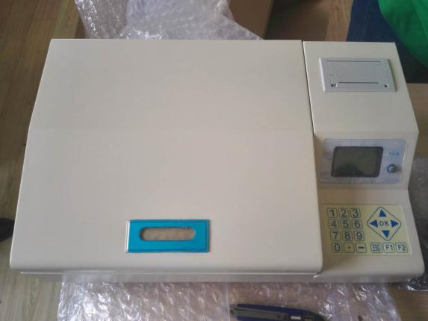

**产品特点：**

1、原理先进: 采用微生物电极法

2、操作简单: 微电脑控制，智能化测量

3、测量时间短: 8分钟完成一个样品测定

4、维护简单: 只需定期更换微生物膜和输液管

5、水样无需前处理，抗干扰能力强

6、安全性高，所用菌种对人体无害

7、可靠性高: 结构简单，无易损器件，寿命长

8、打印功能: 配微型打印机，测量结果打印输出

**产品参数**

测量范围： 2—5000 mg/L

重复性： ≤ 5%

一次测样时间： 8分钟

进样方式： 恒流连续进样

缓冲溶液消耗： 5ml/min

所需样品体积： 每测一次需50ml

环境温度： （5—40）℃

相对湿度： ≤90%

功率： 100W

电源： AC220V 50Hz

外部尺寸： （560× 360× 210） mm3

重量： 16kg

**配置清单：**

|  |  |  |  |
| --- | --- | --- | --- |
| 名称 | 规格 | 单位 | 数量 |
| 主机 |  | 台 | 1 |
| 蠕动泵 |  | 台 | 1 |
| 电极 |  | 只 | 1 |
| 微生物膜 |  | 张 | 10 |
| Teflon膜 |  | 张 | 5 |
| 液管 | PVC | 套 | 20 |
| 电源线 | 10A | 根 | 1 |
| 产品说明书 |  | 份 | 1 |

LB-50B BOD速测仪

**LB-50B BOD速测仪是我公司专为各类监测和实验室人员用于测定各种水样生化需氧量的仪器，生物化学需氧量(Biochemical Oxygen Demand, BOD)作为国际上最常用最重要的水质有机污染指标和检测参数之一。本产品具有测量迅速、准确等优点，适用于测定地表水、生活污水、工业废水中的 BOD。**

**功能特点：**

1.原理先进：微生物电极法

2.结果准确：HJ/T86-2002标准方法，与五日法有较强可比性

3.测量时间短：8分钟完成一个样品测定

4**.操作简单：7寸彩色触摸屏操作，微电脑控制，智能化测量**

5.维护简单：只需定期更换微生物膜和输液管

6.水样无需复杂前处理，抗干扰能力强

7.传感器特点：三电极一体芯传感器，稳定可靠

8.可靠性高，无易损器件，寿命长

9.安全性高，所用菌种对人体无害

10.微生物膜：不需生化培养即可直接测定

11.微生物膜寿命：常温干燥保存一年以上，活化寿命30天以上

12.打印功能：配微型打印机，测量结果打印输出

**技术参数：**

测量范围：2～50mg/L（稀释后可测 2～5000mg/L）

相对标准偏差：≤±10%

一次测量时间：8分钟

进样方式：恒流连续进样

缓冲溶液消耗：≤5mL/min

所需样品体积：≤50mL

操作按键：全中文

通讯接口：RS232/USB

